Лапшерезка (150 мм)
Инструкция по эксплуатации
Спасибо за выбор нашей продукции. Перед применением прочитайте инструкцию по эксплуатации.
Инструкция по использованию запасных частей (см вложение)
- Выключатель: «0» выключено, «I» быстро, «II» медленно
- Регулятор: С помощью специального регулятора устанавливается толщина лапши. «1» наибольшая ширина, «9» наименьшая толщина
- Защитная рама: ее основная функция – защита главного предохранительного выключателя. При открывании рамы или крышки электричество отключается.
- Крышка (рама): удалите крышку при необходимости замены запасных частей.
- Ролик: для разрезания теста
- Широкий ролик: для нарезания широких пластов теста
- Узкий ролик: для нарезания узких пластов теста
Приготовление к работе:
Перед первым применением протрите устройство чистой тряпкой. Для подготовки, чистки и настройки роликов и режущих лезвий, пропустите через них небольшие пласты теста. Затем удалите тесто из устройства

Примечание:
- Удостоверьтесь, что напряжение сети совпадает с рабочим напряжением устройства.
- При использовании устройства, тщательно следите за своей одеждой и аксессуарами, это касается: ожерелья, длинных рукавов и т.п. Завяжите длинные волосы в хвост, не допускайте детей к работе с устройством.

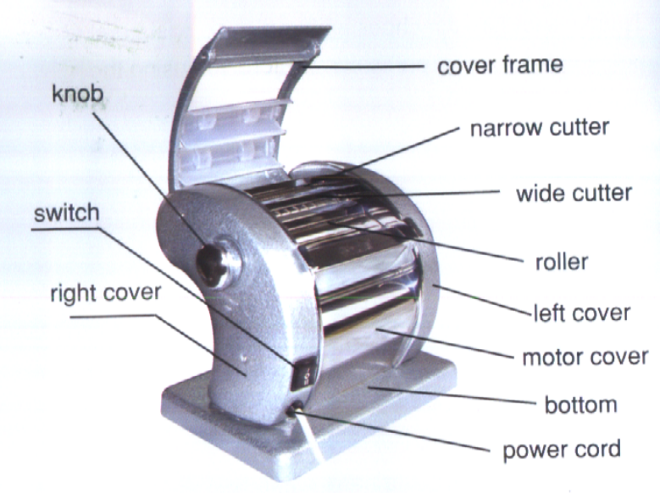

Knob - регулятор
switch — переключатель
right cover — правая крышка, рама
cover frame — защитная рама
narrow cutter — узкий ролик
wide cutter — широкий ролик
roller — ролик
left cover — правая крышка, рама
motor cover — защита мотора
bottom — основание
power cord — силовой кабель

Приготовление теста:
1. Ингредиенты: 500 гр муки, 5 яиц, вместо яиц можно использовать 150 гр воды.
2. Рецепт приготовления: смешайте муку с яйцами или водой, перемешайте массу вилкой или венчиком, далее руками замешивайте тесто до тех пор, пока оно не станет однородным и эластичным.
Если полученная масса оказалась слишком сухой, добавьте небольшое количество воды, если слишком жидкой — добавьте муки. Готовое тесто не должно липнуть к пальцам. Выньте полученную массу и переложите ее на стол, предварительно посыпанный мукой.
Примечание: Не добавляйте соль при изготовлении теста во избежание возникновение неполадок с устройством.

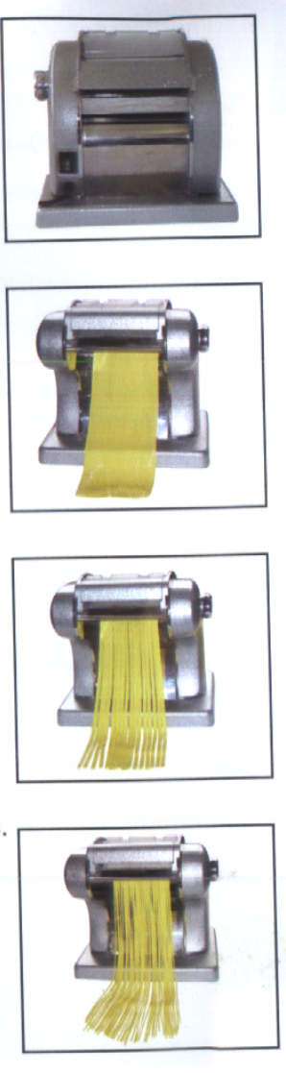

Приготовление лапши
1. Разрежьте полученный пласт теста на несколько частей.
2. Переведите регулятор в положение «1», 2 ролика должны полностью разойтись (приблизительно на 2.5 мм). Поместите 2 крышки на широкий и узкий ролики для нарезки, включите устройство и пропустите через ролики небольшой пласт теста. При необходимости, немного присыпьте тесто мукой. Повторите описанную процедуру 2-3 раза. Когда заготовка примет правильную форму, переместите регулятор в положение «2» . Повторяйте описанные выше действия, пока пласт теста не станет желаемой толщины.
3. Пропустите тесто через широкий ролик.
4. Пропустите тесто через узкий ролик для нарезания лапши
Примечание:
1. Если ролики не прорезают тесто, это означает, что тесто слишком мягкое и липкое. Необходимо еще раз пропустить пласт тесто через ролики, предварительно добавив в тесто немного муки.
2. Если тесто слишком жесткое или сухое, ролики также не могут прорезать тесто, в этом случае необходимо добавить в тесто немного воды
3. Рабочее время устройства не должно превышать 15 минут.
4. Во время работы машины, не поворачивайте регулятор для выставления другого режима работы.

Техническое обслуживание
1. Перед проведение работ по чистке и техническому обслуживанию, устройство необходимо отключить от электросети.
2. После каждого использования устройство необходимо протирать мягкой сухой тряпкой.
3. Запрещается чистить устройство водой или в посудомоечной машине.
4. Используйте специальную щетку для чистки роликов и валиков после каждого применения устройства.
5. При необходимости, либо в случае, если ролики начали скрипеть, смажьте их вазелиновым или растительным маслом.
6. Запрещается помещать ножи или тканевые тряпки или губки между роликами.
7. Рекомендуется после каждого использования, убирать устройство и его аксессуары в коробку.
8. Все работы по техническому обслуживанию и ремонту должны проводиться только авторизованными специалистами.
9. Запрещается разбирать устройство.

Технические характеристики
Номинальная мощность | 900В | 90В
Номинальное напряжение | 220-240В | 120В
Номинальная частота | 50/60Гц | 60Гц

